VENTE  - Saint-Josse -  Prix: 369.000 €  Réf: 8777 | 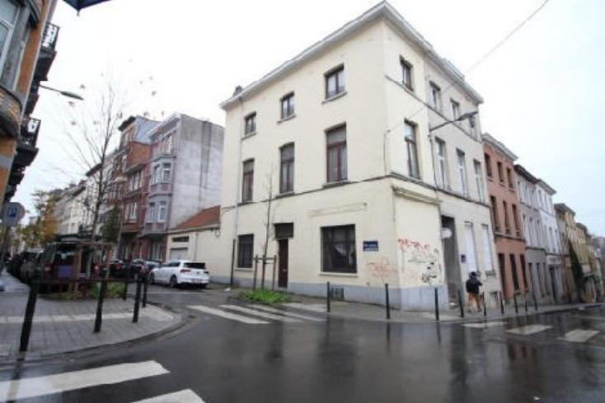
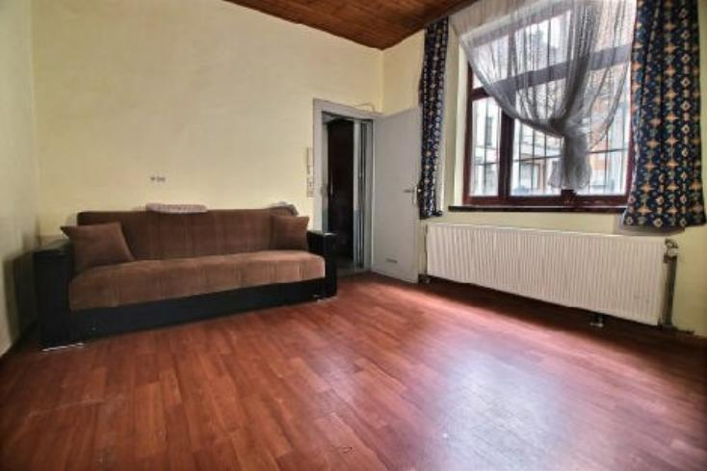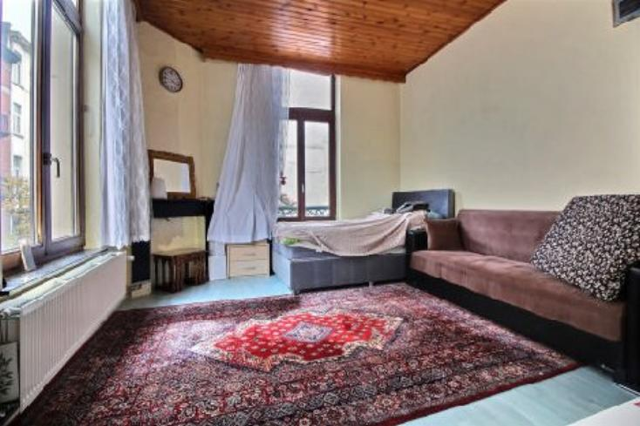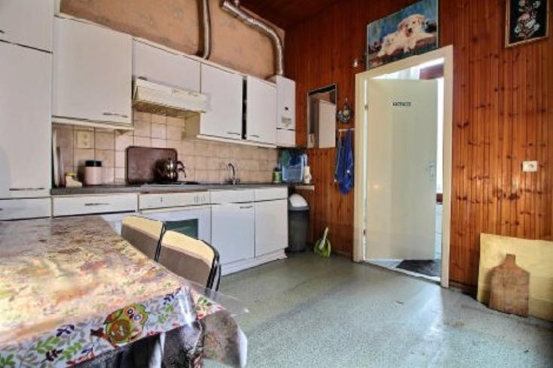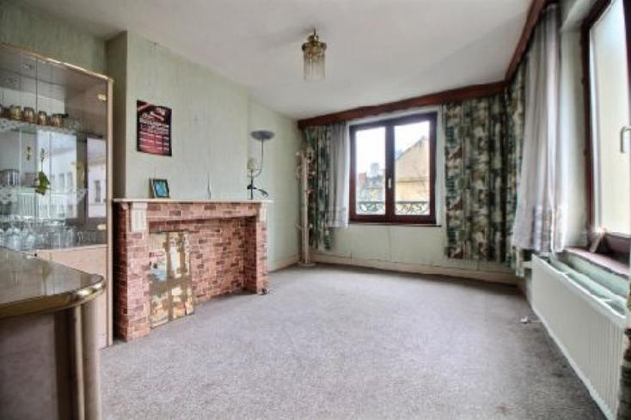

Century 21 Diamant et Iris vous proposent cette spacieuse et agréable maison de 4 chambres située à 10 minutes à pieds du Parc Josaphat et de toutes les commodités.

Le point fort de la maison est que vous allez pouvoir la rénover selon vos goûts!
Vous serez séduits par la luminosité et les volumes de ses pièces de vie.

Libre immédiatement!

UN GARAGE EST COMPRIS DANS LA VENTE!!!

Nous restons à votre écoute pour toutes demandes d'informations et de visite: info@century21diamant.com ou 02/245.21.21

Caractéristiques:
- Type: Maison  - 4 étages  - Mitoyenneté: 3 façades | - Etat: A rénover  - Surf. hab: 163 m²  - Urbain | - 4 chambres  - 2 s.d.b  - 1 garage  - Cuisine: Equipement de base  - Chauffage: Central Gaz

Détails Complémentaires:
Certifications:
- Emissions CO2 74,00 Kg Co2m²an
- Numéro de certificat PEB G

